Tàu chở hàng MV Debi được thả sau hơn một năm bị giữ tại cảng Paradip
MI News Network
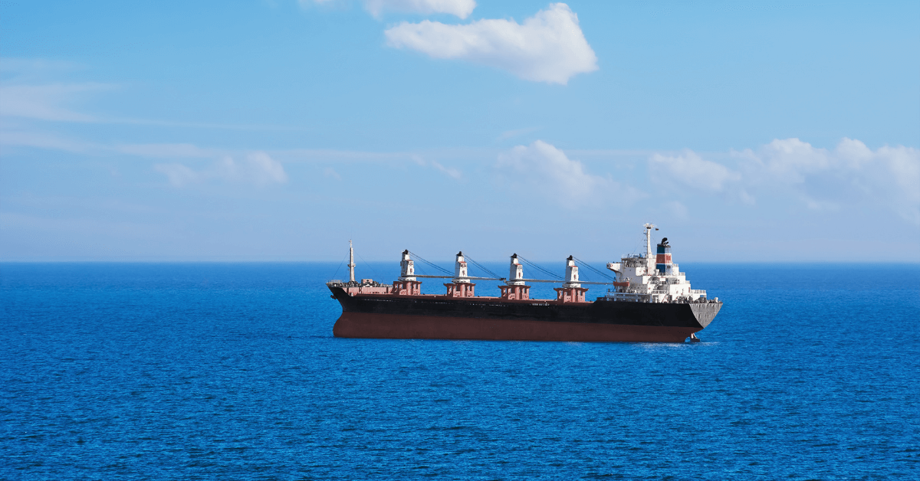
Tòa án cấp cao Orissa đã ra lệnh thả tàu chở hàng MV Debi, bị tạm giữ tại Cảng Paradip (Ấn Độ) hơn một năm sau khi chính quyền phát hiện 22 kg cocaine ở trên tàu.
Tàu chở hàng rời này được đăng ký tại Panama và do Công ty Vận tải biển Châu Á Thái Bình Dương có trụ sở tại Việt Nam quản lý đã bị kẹt tại cảng kể từ tháng 11 năm 2023 do cả một cuộc điều tra về ma túy và chưa thanh toán cảng phí.
MV Debi đã đến Cảng Paradip vào ngày 30 tháng 11 năm 2023, chở theo một lô hàng thép tấm từ Indonesia, với điểm đến cuối cùng là Đan Mạch.
Trong quá trình kiểm tra, một công nhân khuân vác đã phát hiện ra những gói hàng đáng ngờ được giấu dưới một cần cẩu. Các quan chức sau đó xác nhận rằng các gói hàng này chứa 22 kg cocaine, trị giá khoảng 2,200 tỉ rupee, khiến đây trở thành vụ bắt giữ ma túy lớn nhất tại cảng này. Các loại ma túy đã được gắn vào cần cẩu bằng nam châm. Sau khi phát hiện ra, cơ quan Hải quan đã bắt giữ tàu và hạn chế di chuyển, ra lệnh không được cấp bất kỳ giấy phép nào nếu không tham vấn trước.
Các thiết bị điện tử của thủy thủ đoàn đã bị tịch thu để điều tra thêm. Mặc dù không có cáo buộc chính thức nào được đệ trình đối với 21 thành viên thủy thủ đoàn người Việt Nam, nhưng họ đã bị giam giữ trên tàu trong khi cuộc điều tra vẫn đang tiếp tục.
Các thuyền viên đã phải đối mặt với những khó khăn cực độ, bao gồm việc hạn chế liên lạc với gia đình và hạn chế di chuyển. Các nhu yếu phẩm đã được cung cấp và các cuộc kiểm tra y tế đã được tiến hành.
Trong tháng 1 năm 2024, một trong những thợ máy của tàu đã cố gắng nhảy xuống biển sau một cuộc cãi vã nhưng đã được cứu và được điều trị thương tích. Nhiều tháng trôi qua, sự thất vọng ngày càng tăng trong thủy thủ đoàn.
Họ đã tổ chức một cuộc biểu tình vào tháng 11 năm 2024, từ chối làm việc và yêu cầu chấm dứt tình trạng giam giữ kéo dài. Theo quy định của Tổ chức Hàng hải Quốc tế (IMO), thuyền viên không được ở lại trên tàu quá 11 tháng mà không được nghỉ phép.
Sau đó, các nhà chức trách đã chấp thuận việc thả thuyền viên của tàu MV Debi theo từng giai đoạn và người quản lý tàu đã sắp xếp 12 thuyền viên mới để thay thế những người đã rời tàu, với nhiều người dự kiến sẽ được thay thế ​​sau đó.
Khi con tàu vẫn đậu tại Paradip International Cargo Terminal Pvt. Ltd (PICT) với các khoản cảng phí chưa được thanh toán đã tích lũy lại ngày càng nhiều. Khi chủ tàu không trả được 79,5 triệu rupee tiền nợ, PICT đã đệ đơn kiện theo Đạo luật Hàng hải (Quyền tài phán và Giải quyết các khiếu nại hàng hải) năm 2017.
Vào tháng 2 năm 2024, Tòa án cấp cao Orissa đã ra lệnh bắt giữ tàu do không thanh toán cảng phí. Đến tháng 8, tòa án đã chấp thuận việc đấu giá tàu vì chủ tàu vẫn chưa thanh toán khoản nợ.
Sau nhiều tháng tiến hành tố tụng, chủ tàu, Asia Pacific Shipping Co. Ltd, đã đạt được thỏa thuận dàn xếp với PICT vào tháng 10 năm 2024. Sau đó, PICT đã nộp bản tuyên thệ yêu cầu rút đơn kiện hàng hải.
Xét đến thỏa thuận dàn xếp này, Tòa án cấp cao phán quyết rằng không cần phải có hành động pháp lý nào nữa và thu hồi lệnh bắt giữ. Ngoài ra, tòa án đã chỉ thị cho chủ tàu hoàn trả 2.387.000 rupee tiền án phí cho PICT.
Đến tháng 12 năm 2024 và tháng 1 năm 2025, tất cả 21 thành viên thuyền bộ người Việt Nam, những người đã bị điều tra kể từ vụ bắt giữ ma túy, đã được thả sau các lệnh riêng biệt từ Tòa án tối cao Orissa.
------------------------

